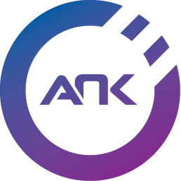

ООО «Арматурно-Промышленная Компания» /ООО «АПК»

Юридический адрес: 630132, г.Новосибирск, ул. Челюскинцев, 3
Факт./почтовый адрес:630124, г.Новосибирск, ул. Есенина, 3/1

Р/с 407 028 107 030 000 006 89
в Банк "Левобережный" (ОАО)
БИК 045 004 850
К/с 301 018 101 000 000 008 50
ИНН/ КПП 540 131 5134 / 540 701 001
ОКПО 887 505 88

Директор: Ишутин Николай Владимирович (Устав)

Тел/факс: (383) 267-54-69; 264-18-49; 203-89-33; 203-92-89
Web: www.apk-nsk.ru

Контакт: Буданцев Дмитрий Аркадьевич
моб.тел.: 8-923-145-15-15
E-mail: revizor_nsk@mail.ru

